10. Энергия взаимодействия токов. Энергия и плотность энергии магнитного поля

**Энергия взаимодействия токов**

Контуры неподвижны. A – работа по возбуждению токов (против ЭДС индукции)

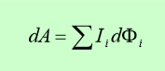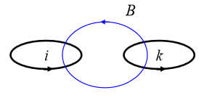

Работа не зависит от последовательности подключения токов.

Проводник, c протекающим по нему электрическим ток, всегда окружен магнитным полем, причем магнитное поле исчезает и появляется вместе с исчезновением и появлением тока. Магнитное поле, подобно электрическому, является носителем энергии. Логично предположить, что энергия магнитного поля совпадает с работой, затрачиваемой током на создание этого поля.

Рассмотрим контур индуктивностью $L$, по которому протекает ток $I$. С этим контуром сцеплен магнитный поток $Ф=LI$, поскольку индуктивность контура неизменна, то при изменении тока на $dI$ магнитный поток изменяется на $dФ=LdI$. Но для изменения магнитного потока на величину $dФ$ следует совершить работу $dА=IdФ=LIdI$. Тогда работа по созданию магнитного потока $Ф$ равна



Значит, энергия магнитного поля, которое связано с контуром,



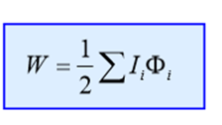

Соленоид (из презентации Бабушкина):

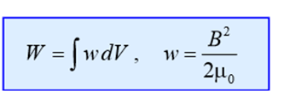

$\vec{w}$*–* объемная плотность энергии магнитного поля.

**Энергия и плотность энергии магнитного поля**

При отсутствии ферромагнетиков контур с индуктивностью $L$, по которому течет ток $I$, обладает магнитной энергией (собственной энергией тока), т. е. $W_{m}= \frac{LI^{2}}{2}$.

Магнитная энергия распределена в пространстве с объемной плотностью:

